**1) Qual a definição de algoritmos?**

Algoritmos são conjuntos de passos finitos e organizados que quando executados resolvem um determinado problema. O início de um passo depende da conclusão do anterior.

2) Quais ferramentas podem ser utilizadas para auxiliar o programador?

Algumas ferramentas e frameworks que podem auxiliar são:

* Categoria Ambiente

– Terminator

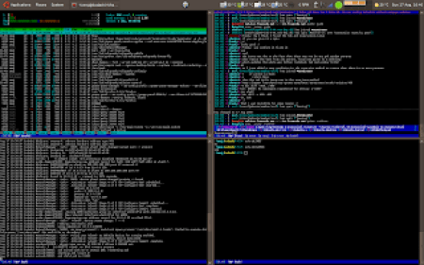

Ferramenta que permite o acompanhamento de mais de um **terminal** em uma única página simultaneamente.

* Categoria Versionamento de Código

- GitLab



Nessa ferramenta os **repositórios** são gratuitos, é possível hospedar códigos, configurá-los para testes e o **deploy** é automático.

* Categoria Colaboração

- Slack



Ferramenta de comunicação de equipes que permite ágil comunicação entre os membros e os **Bots** são fáceis de serem integrados bem como de automatizar parte do trabalho.

* Categoria Planejamento

- MindMeister



Auxilia na criação de mapa mentais para planejar novos projetos ou novas **features**.

* Categoria Qualidade de Código

– Code Climate



Ferramenta que possibilita avaliar de forma automatizada a qualidade de seu código quanto a complexidade, código repetido, etc. No final da análise é gerada uma nota para seu projeto.

* Categoria Criação de Código

– Vs Code



Editor de texto que tem integração nativa com o Git, **console** integrado, permite instalar temas e **plugins**.

* Categoria Monitoramento

– New Relic



Permite o acompanhamento da performance e análise de aplicações web.

**3) Quais são os pré-requisitos básicos para criar de algoritmos?**

É algo reproduzir padrões, como caminho para se resolver um determinado problema. Logo, algoritmos podem ser criados de muitas formas, um exemplo pode ser atravessar a rua porque executamos passos finitos para alcançar esse objetivo.

4) Quais são os pré-requisitos básicos para criar de algoritmos computacionais?

1 – Identificar e entender bem o problema posto;

2 – Pensar na solução algorítmica, isto é, usar a lógica de programação;

3 – Dar vida a sua solução, a codificando em portugol.

5) Quais são os pré-requisitos básicos programar em python?

1 – Desenvolver o básico de lógica de programação como estruturas condicionais e estruturas de repetição. Por isso os passos iniciais com portugol são tão essenciais.

**Fontes:**

[As 27 ferramentas que todo programador deve conhecer (onebitcode.com)](https://onebitcode.com/ferramentas-programador/)

[Apostila 1] Introdução aos Algoritmos.pdr

Curso Algoritmos - [Curso em Vídeo - Aprenda informática com cursos grátis. (cursoemvideo.com)](https://www.cursoemvideo.com/)

[Programação em Python: O Guia para Iniciantes – IA Expert Academy](https://iaexpert.academy/courses/programacao-em-python-guia-para-iniciantes/)